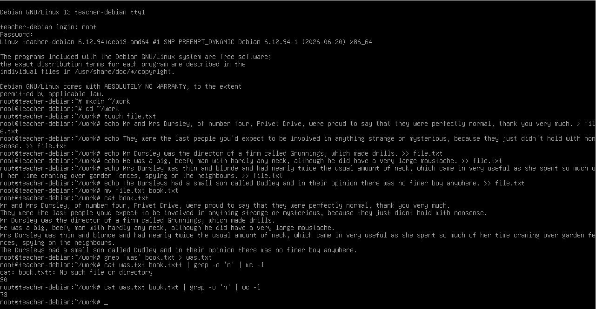
Все манипуляции начались с создания нового рабочего каталога work с помощью команды mkdir, которая развернула изолированную папку в домашней директории пользователя. Сразу после этого была вызвана команда cd, переместившая рабочее окружение внутрь созданного каталога, а команда pwd вывела на экран абсолютный путь, позволив визуально подтвердить успешный переход. Находясь в целевой папке, мы применили команду touch для создания пустого файла file.txt.
Заполнение документа текстом было реализовано через встроенную команду echo, аргументами которой выступили предложения из книги «Гарри Поттер». С помощью операторов перенаправления > (для первой строки с очисткой файла) и >> (для всех последующих предложений) текст был построчно записан в файл. Чтобы привести структуру проекта к итоговому виду, команда mv переименовала созданный файл из file.txt в book.txt. Для контроля качества работы была вызвана утилита cat, которая вывела всё содержимое файла на экран терминала, подтвердив правильность разбиения предложений.
Аналитическая обработка данных началась с использования утилиты поиска grep, которая отсканировала book.txt, нашла все строки со словом was и с помощью оператора > перенаправила их в новый файл was.txt. На заключительном этапе была построена цепочка команд, связанных символом конвейера |. Сначала команда cat прочитала и объединила содержимое файлов was.txt и book.txt, затем конвейер передал этот текст утилите grep с флагом -o, которая вычленила каждую отдельную букву n и выстроила их в вертикальный столбец. В самом конце конвейера утилита wc с флагом -l подсчитала количество строк в этом столбце, выдав точное число упоминаний буквы.

